Пояснительная записка

Для работы с проектом “Модель дефектоскопии на основе нейронной сети U-net” нужно обучить нейронную сеть на обучающей выборке, ее вы можете загрузить сами либо использовать с соревнования “ Severstal: Steel Defect Detection” (папка train_images и csv файл с названием train.csv). После скачивания датасета, нужно поменять путь для обучения нейронной сети на датасет.

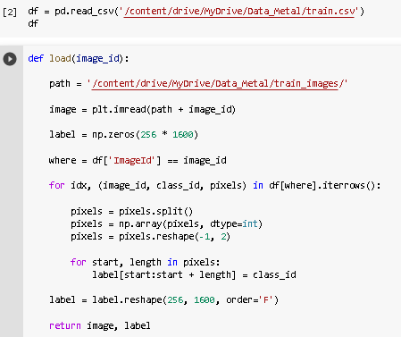

Поменять нужно путь открытия csv файла и переменную path указать путь на обучающий датасет. После чего дождаться пока нейронная сеть обучиться на датасете.

После этого можно запусить ячейку для нахождения дефектов на ваших картинках

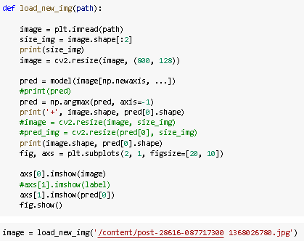

Чтобы загрузить свою картинку нужно использовать функцию и просто указать полный путь на картинку. После работы вы получите саму картинку и маску дефекта.